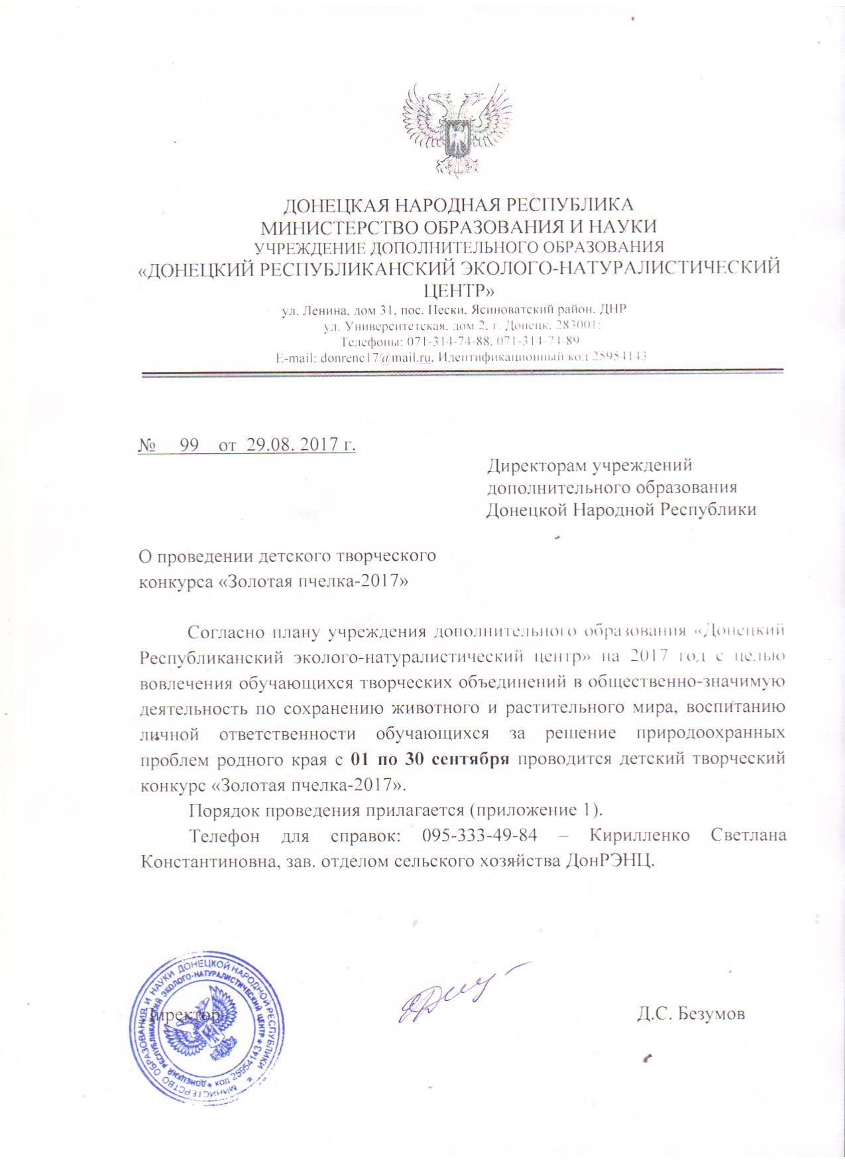

Приложение 1
к письму
учреждения дополнительного образования «Донецкий Республиканский эколого-натуралистический центр»
от 29.08. 2017г. № 99

Порядок проведения
Республиканского детского творческого конкурса
«Золотая пчелка-2017»

I. Общие положения
1.1. Республиканский детский творческий конкурс «Золотая пчелка-2017» (далее – Конкурс) проводит учреждение дополнительного образования «Донецкий Республиканский эколого-натуралистический центр» (далее – ДонРЭНЦ) совместно с кафедрой зоологии биологического факультета Донецкого национального университета, Макеевским обществом пчеловодов. Конкурс приурочен Всемирному Дню защиты пчел (14 сентября) и проводится в соответствии с планом мероприятий ДонРЭНЦ на 2017 год.
1.2. Цель Конкурса – повышение уровня знаний обучающихся в области биологии и экологии пчел.
1.3. Задачи Конкурса:
- обобщить и систематизировать знания обучающихся о видах пчел, их разведении и продуктах пчеловодства;
- развивать творческие умения и навыки обучающихся по охране пчел;
-развивать у обучающихся умение наблюдать, делать выводы, фиксировать результаты наблюдений;
-воспитывать любовь к родной природе и бережное отношение к ее обитателям.

II. Сроки и место проведения
2.1. Конкурс проводится в два этапа:
1 этап проводится с 01 по 25 сентября 2017 года в учреждениях дополнительного образования городов и районов Республики;
2 этап проводится с 26 по 30 сентября 2017 года на базе учреждения дополнительного образования «Донецкий Республиканский эколого-натуралистический центр».
2.2. Для участия во втором этапе Конкурса необходимо привезти заявку (Приложение 1 к Порядку проведения) и конкурсные материалы по адресу: г. Донецк, ул. Университетская, дом 2 с 26 по 30 сентября 2017 года.

III. Участники Конкурса
3.1. К участию в Конкурсе приглашаются обучающиеся учреждений дополнительного образования Донецкой Народной Республики.
3.2. Возраст участников – 6 – 14 лет.

IV.Содержание Конкурса
4.1. Конкурс предусматривает следующие номинации:
- Конкурс творческих и исследовательских работ «Дети Донбасса за сохранение пчел на планете» (возрастные группы 6-10 и 11-14 лет). Тематика исследовательских работ:
- разведение пчел и получение продукции пчеловодства;
- использование пчел в опылении сельскохозяйственных растений;
- изучение медоносных растений и расширение их ассортимента в Донбассе;
- изучение медоносных растений леса;
- изучение качества меда;
- повышение качества меда;
- обработка и хранение продукции пчеловодства.
Для участия в номинации необходимо привезти в печатной и электронной версии в формате Word аннотацию к работе объемом не более 3 страниц, которая должна содержать краткие наиболее важные сведения о работе (тема, цель, задачи, обоснование актуальности, методы и приемы, которые использовал автор в работе, полученные результаты и выводы).
По итогам проведенного конкурса предусматривается проведение научно-практической конференции обучающихся «Сохраним пчелу – сохраним планету!», на которую будут приглашены авторы работ, признанные победителями.
- Конкурс рекламной продукции. Реклама может быть жанровой и выполнена в разнообразной технике (рисунки, буклеты, листовки, открытки и др.).
Темы:
-Мы за жизнь медоносных пчел на планете Земля;
- Пчелы и продукты их жизнедеятельности в жизни человека;
- Пчелы защищают нас – мы защитим пчел и т.д.
В этой номинации принимаются:
- социальные плакаты (формат А3) в сопровождении мотивированного текста, отражающего призыв охранять жизнь пчел;
- листовки (формат А4) , коллажи на тему «Мир пчелы»;
- открытки для праздника Всемирного дня защиты пчел (14 сентября).
- Конкурс работ декоративно-прикладного творчества «Его величество – пчела». Темы работ: «В гостях у дедушки пчеловода», «На пасеке», «Пчелы и цветок», В мире пчел», «Будет мед – будет и здоровье» и т.д.
Работы изготавливаются в любой технике исполнения: батик, витраж, эстамп, декупаж, квиллинг, аппликация и др. Работа сопровождается этикеткой, выполненной машинописным текстом (шрифт №12), размер 4х8 см с указанием названия работы, фамилии, имени, возраста автора, наименования образовательного учреждения, города, района, класса, фамилии, имени, отчества руководителя (полностью).
- Конкурс рисунков «Я люблю мед» (для участников 6-9 лет). Работы выполняются в формате А-4. На обратной стороне должна быть этикетка, расположенная в правом нижнем углу, печатный набор (шрифт 12), размер 4х8 см с указанием названия работы, фамилии, имени, возраста автора, наименования образовательного учреждения (город, район, № школы, класс), фамилии, имени, отчества руководителя (полностью).
- Конкурс вопросов «Пчелы и экология» (Конкурс вопросов приурочен Международному Дню защиты пчел и Году экологии в России).
В этой номинации предусматриваются следующие вопросы по двум возрастным категориям:
Вопросы для обучающихся 1-5 классов:
1.Какие святые на Руси являются покровителями пчеловодства. Расскажите о них.
2.Объясните, почему 14 августа называют «Медовым» или первым Спасом на Руси?
3.На каком континенте пчелы почти не делают мед и почему?
4.Издавна мед люди использовали для приготовления пищи, напитков, в лечебных целях, в качестве консерванта для продуктов, а также в строительстве. А для чего использовали мед в строительстве?
5.Что пчелы используют для замазывания щелей, отверстий в улье, чтобы защитить его от сквозняков и сохранить в нем особый микроклимат? Расскажите об этом продукте.
6.Памятники древней культуры говорят о том, что у всех древних народов пчелы ценились как никакие другие насекомые и животные. А царь Соломон советовал наблюдать за пчелами, чтобы научиться у них … Чему? Объясните.
7.Эту птицу называют «пчелиной». Что это за птица? Расскажите о ней.
8.Кого называют «пчелиным волком»? Какой вред он наносит пчелам?
9.Объясните, почему любая пчела с легкостью сможет найти свой улей и никогда не спутает его с другим?
10. Определите, какое расстояние нужно пролететь пчеле, чтобы собрать 100 г меда и 1 кг меда, если обычная взрослая пчела летает со скоростью 6,6 км/час и в день может посетить приблизительно 700 цветков.

Вопросы для обучающихся 6-9 классов:
1. Почему пчелы строят соты из воска разного цвета?
2. Эти биологически активные вещества играют в жизни пчелиной семьи значительную роль. Что это за вещества и какова их роль в жизни пчел?
3. В 150 м от пасеки находится элеватор с мельницей и работающим трактором. Объясните, будут ли пчелы нормально существовать и почему?
4. Пчелы круглый год находятся на строительной площадке. Летом на гул машин, проходящих в радиусе 30 м они не реагируют. А при полете над пасекой самолетов на высоте 800 – 1000 м гул пчел прекращается на 2-3 минуты. Объясните и обоснуйте такое поведение пчел.
5.Группа ученых Национальной лаборатории в Лос-Аламосе, начиная с 90-х годов XX века запустила проект «Stealthy Insect Sensor Project», в рамках которого пчел используют вместо собак в поисковой работе. Что именно находить обучают пчел? Как Вы считаете, можно ли использовать этот метод в настоящее время?
6. Установлено, что в меде содержится уникальный антиоксидант pinocembrin, повышающий энергию и жизненный тонус и являющийся обязательным продуктом в рационе. В чьем рационе мед является неотъемлемой частью?
7.Чему по словам великих мыслителей древности Пифагора, Гиппократа, Аристотеля и др. способствует употребление меда и почему?
8. Редкая русская народная сказка не заканчивается присловьем: «И я там был, мед-пиво пил, по усам текло, а в рот не попало». Что же это за мед, который пили да нахваливали наши предки?
9. Мед по происхождению, способу получения и цвету подразделяется на цветочный, падевый и смешанный, а по цвету различается светлый, средний и темный. Все они целебные. А бывают ли ядовитые меда? Что вы знаете о них.
10.Сколько граммов нектара должна собрать пчела, чтобы получилось 14 г мёда (одна чайная ложка)? Сколько нош она должна принести для этого?

4.2. Ответы должны быть краткими и лаконичными. Каждый ответ оценивается от 1 до 10 баллов.

V. Требования к работам и критерии их оценивания
5.1. Порядок оформления материалов:
- Информационные материалы подаются в печатном виде (формат страницы А-4, шрифт 14 Times New Roman, интервал 1,5). Работы должны содержать информацию об авторе и его руководителе (фамилия, имя, отчество автора, класс, образовательное заведение, кружок и его руководитель, название работы).
5.2. Оценка работ осуществляется по следующим критериям:
5.2.1. Для номинации «Его величество - пчела»: соответствие работы тематике конкурса, оригинальность выбора материала; яркое оформление работы; качество выполнения изделия; эстетичность изделия.
5.2.2. Для номинаций Конкурс рекламной продукции и Конкурс рисунков: отражение тематики конкурса; уровень исполнения; культура оформления; художественное мастерство.
5.2.3. Для номинации Конкурс вопросов «Пчелы и экология»: грамотность, точность и лаконичность ответов, соответствие теме, качество оформления.
5.3. Работы участников должны соответствовать данным требованиям.
5.4. Оценка будет осуществляться по 10-балльной системе.

VI. Подведение итогов и награждение
6.1. Подведение итогов 2 этапа осуществляет жюри республиканского Конкурса. Для участия во втором этапе в оргкомитет от учреждений дополнительного образования Республики представляются заявки, конкурсные материалы.
6.2. Победители и призеры Конкурса будут награждены дипломами Донецкого Республиканского эколого-натуралистического центра, участники – сертификатами, руководители лучших работ также будут поощрены сертификатами ДонРЭНЦ.
6.3. По итогам Конкурса будут оформлены выставки лучших работ.
6.4. Итоги Конкурса, фото лучших работ будут размещены на сайте ДонРЭНЦ: donrenc.ucoz.ua и в группе ДонРЭНЦ ВКонтакте:https://vk.com/donrenc

Приложение 1
к Порядку проведения Конкурса

Заявка
на участие в Республиканском детском творческом конкурсе
«Золотая пчелка-2017»
Ф.И.О. участника (ов)
Образовательная организация, класс, творческое объединение
Город, район
Руководитель работы
Должность руководителя
Контактный телефон (мобильный), электронный адрес
Номинация
Дополнительные сведения

Дата

Руководитель учреждения___________________________
(подпись, Ф.И.О.)

М.П.

